**Изучение комплексообразования с ДНК катионных комплексов ферроцена**

***Сипиева А.С.1,2, Телегина Л.Н.2, Сименел А.А.2***

*Студент 4 курс бакалавриата*

*1Институт тонких химических технологий имени М.В. Ломоносова федерального государственного бюджетного образовательного учреждения высшего образования «МИРЭА - Российский технологический университет»*

*2Федеральное государственное бюджетное учреждение науки Институт элементоорганических соединений им. А.Н.Несмеянова Российской академии наук (ИНЭОС РАН)*

*E-mail: anastasiasipieva@yandex.ru*

Производные ферроцена находят применение в самых разнообразных областях, от использования в качестве компонентов ракетных топлив до лигандов в катализе [1]. Кроме того, соединения ферроцена проявляют широкий спектр биологической активности, в том числе и противоопухолевой [2]. Предполагается, что основной мишенью производных ферроцена в нейтральной форме является молекула ДНК. С другой стороны, при использовании окисленных форм ферроцена, основным механизмом биологического действия является генерация «активных форм кислорода» [3].

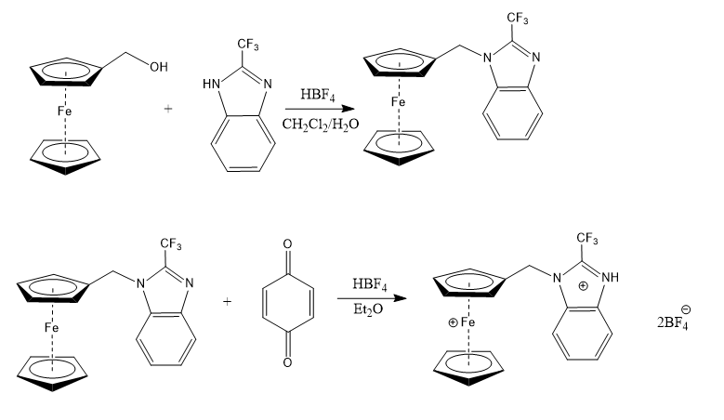Нами был синтезирован с высоким выходом ряд ферроценилметильных производных, при взаимодействии ферроценилметанола и различных гетероциклов, в водно-органической системе при кислотном катализе. Полученные ферроценилалкилазолы были окислены бензохиноном до солей феррициния.

Рис.1. Синтез гетероциклических производных ферроцена в нейтральной и окисленной форме

Комплексообразование с ДНК производных ферроцена в нейтральной и окисленной форме было изучено электрохимическими (ЦВА) и спектральными методами (УФ- и КД-спектроскопия)

**Литература**

1. Togni A. Ferrocenes: homogeneous catalysis, organic synthesis, materials science // John Wiley & Sons. 2008.

2. Tomar V. et al. Anticancer potential of ferrocene-containing derivatives: Current and future prospective // Journal of Molecular Structure. 2024. P. 139589.

3. Favaron C. et al. Effects of ferrocene and ferrocenium on MCF-7 breast cancer cells and interconnection with regulated cell death pathways // Molecules. 2023. Vol. 28. №. 18. P. 6469.